2.7. Типы конверсии
static_cast – базовый тип.
Правила:
- выбирается стандартная конверсия (функция преобразования), если определена
- CE, если обеих нет
Статическое приведение типов – приведение типов, которое проверяет в процессе компиляции, можно ли сделать это приведение.
Пример: <static cast<double>(1);
reinterpret_cast – тип, читающий байты разных типов.
Пример: reinterpret_cast<float&>(x); (байты int читаются, как байты float)
CE | корректная запись
*static_cast<float*>(x); | *reinterpret_cast<float*>(x);
Замечание: reinterpret_cast не умеет делать из констант неконстанты.
Применение: получение сущностей другого типа, не делая перобразований.
reinterpret_cast<float&>(x);
Замечание: пусть float& f = reinterpret_cast<float&>(x); Тогда любая из строк UB:
f *= 3.14;
std::cout << f;
Создание копии: float а = reinterpret_cast<float&>(x);
Замечание: это UB (непонятно, что это за float).
const_cast – тип, позволяющий смотреть на константы, как на неконстанты.
CE | корректная запись | UB
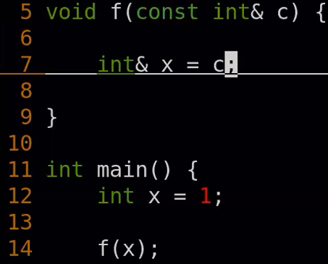 | 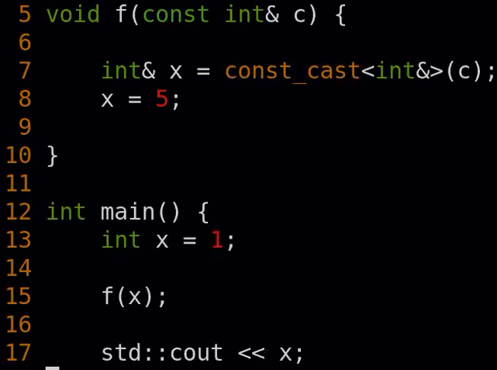 | 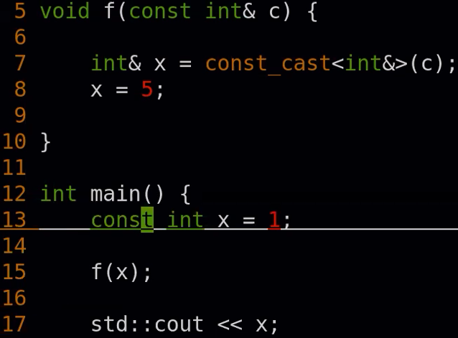
Применение: сокращение кода.
Замечание: reinterpret_cast и const_cast нужно писать к ссылке, а не просто к типу, потому что не создают новые объекты (только смотрят на объекты по-новому).
неуместное применение | Уместное применение
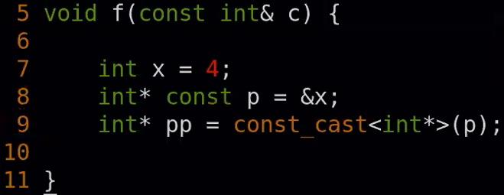 | 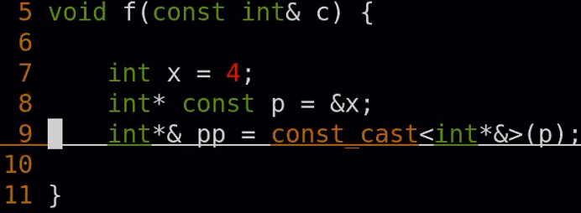
Замечание: UB, если потом изменение pp.
dynamic_cast – тип, преобразующий указатель/ссылку из предка в потомка.
C-style cast – комбинированный тип (не рекомендуется в C++).
Принцип работы: пока CE (если в итоге CE, то сам тип выдаёт CE):
- const_cast
- static cast
- static cast, поверх которого const_cast
- reinterpret_cast
- reinterpret_cast, поверх которого const_cast

